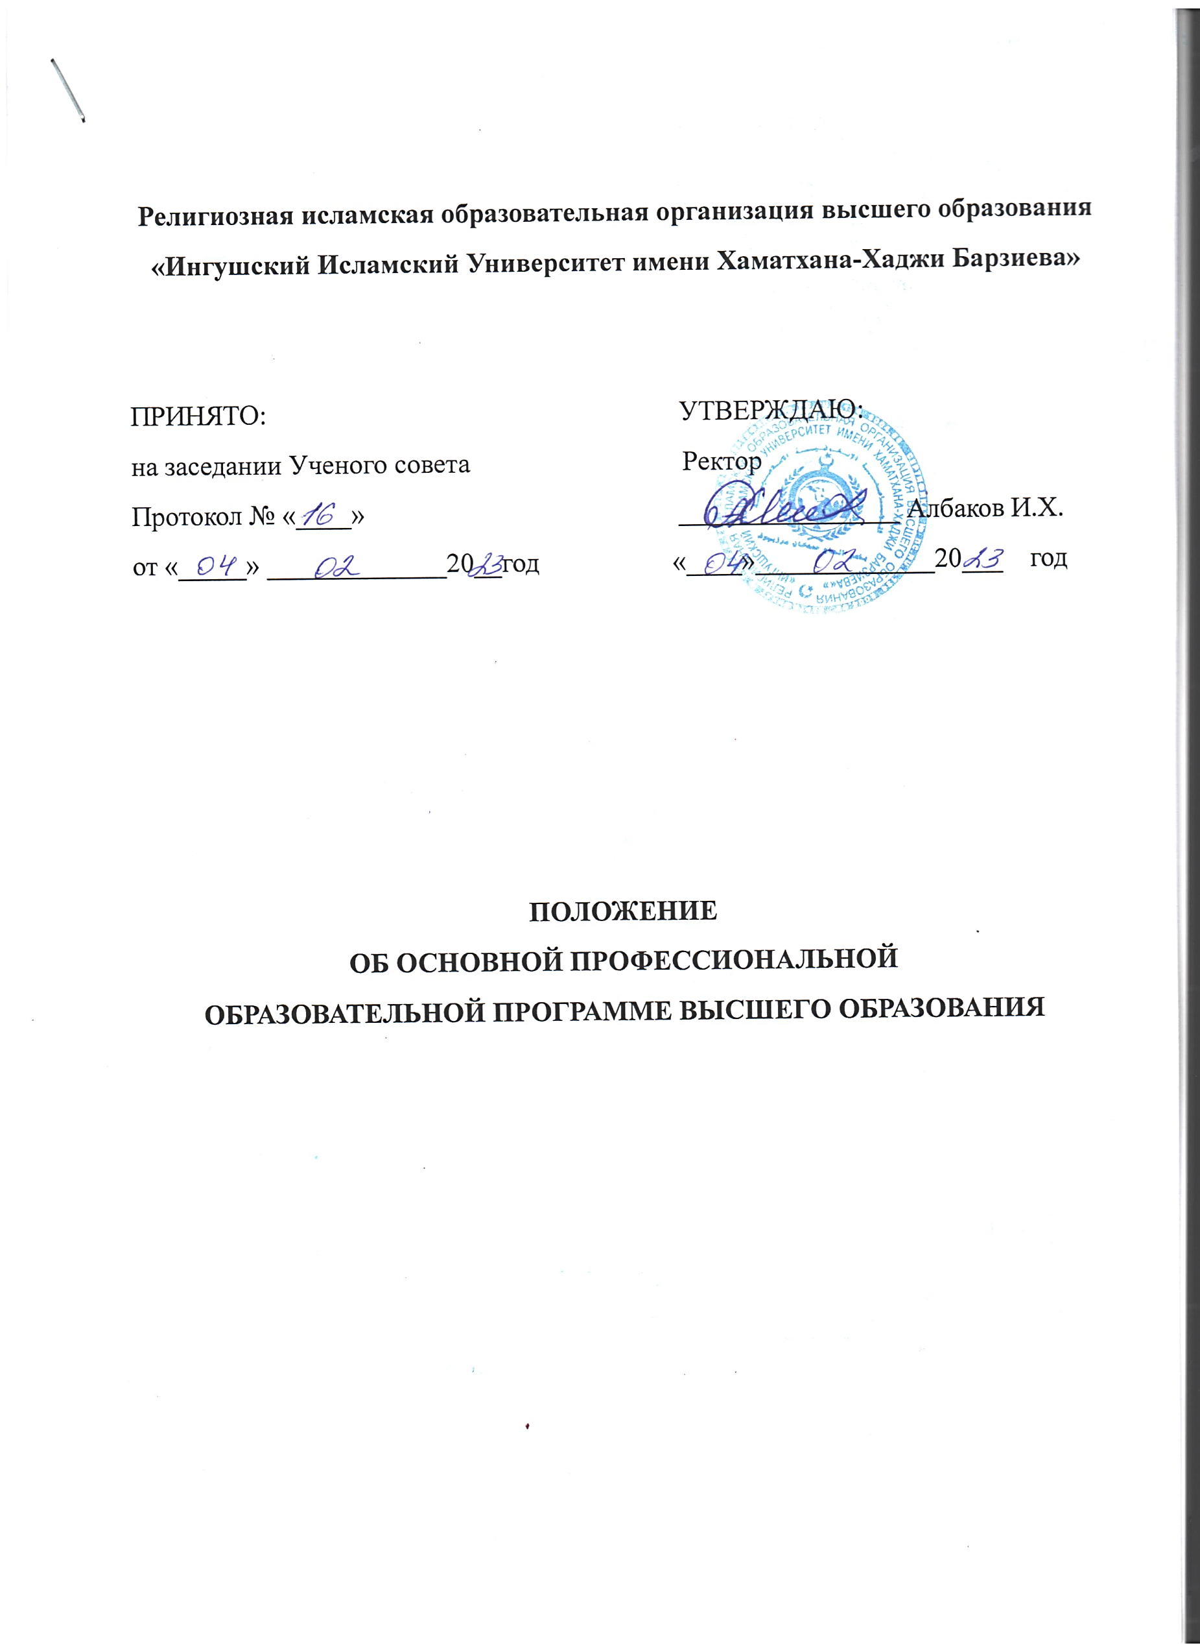
1. Общие положения
1.1.Настоящее Положение об основной профессиональной образовательной программе высшего образования - программе бакалавриата (далее - Положение, ОПОП ВО), устанавливает общие требования к структуре, содержанию и оформлению основной профессиональной образовательной программе высшего образования, реализуемой в Религиозной исламской, образовательная организация высшего образования «Ингушский исламский университет им. Х-Х. Барзиева»(далее-Университет) по направлению подготовки «Подготовка служителей и религиозного персонала религиозных организаций» в рамках образовательного стандарта высшего религиозного образования (далее - ОСВРО), порядок её разработки и утверждения.
1.2. Положение разработано в соответствии со следующими документами:
1.2.1. Федеральный закон РФ «Об образовании в Российской Федерации» от 29.12.2012 №273-ФЗ;
1.2.2. Приказ Министерства науки и высшего образования РФ от 6 апреля 2021 г. № 245 “Об утверждении Порядка организации и осуществления образовательной деятельности по образовательным программам высшего образования - программам бакалавриата, программам специалитета, программам магистратуры”
1.2.3. Устав Университета и иные локальные акты Университета
1.3. Введение единых требований к ОПОП ВО обусловлено необходимостью:
1.3.1. Обеспечения соблюдения (ОСВРО), лицензионных требований при осуществлении образовательной деятельности Университета;
1.3.2. Обеспечения права научно-педагогических работников на свободу выбора содержание учебного материала, методик обучения и воспитания, способов оценки результатов обучения в соответствии с основной профессиональной образовательной программой, утвержденные Университетом;
1.3.3. Соблюдение гарантии качества образования в Университете.
1.4. Непосредственный исполнитель (исполнители) разработки (переработки) ОПОП ВО назначаются начальником Учебно - методического отдела из числа Сотрудников Университета.
ОПОП ВО может разрабатываться коллективом авторов по поручению начальника Учебно - методического отдела.
1.5. ОПОП ВО представляет собой комплекс основных характеристик образования (объем, содержание, планируемые результаты), и организационно­ педагогических условий, который представлен в виде учебного плана, календарного учебного графика, рабочих программ дисциплин, программ практик, оценочных и методических материалов.
1.6. Целью ОПОП является формирование у студентов знаний, умений, навыков и компетенций по направлению Подготовка служителей и религиозного персонала религиозных организаций, а также развитие личностных качеств (патриотизма, гражданственности, психологической устойчивости, целеустремленности, организованности, трудолюбия, ответственности, коммуникативности, толерантности, общей культуры), позволяющих реализовать сформированные знания в профессиональной деятельности.
Основными задачами ОПОП являются: - систематизация гуманитарных, социальных, математических, естественнонаучных, общепрофессиональных и специальных знаний по направлению Подготовка служителей и религиозного персонала религиозных организаций в рамках модели подготовки выпускника; -обеспечение кадрового состава, материально-технических условий, нормативных, методических и других средств для реализации образовательного процесса в соответствии с направлением подготовки, а также потребностями рынка труда. Формирование на основе компетентностного подхода модели подготовки, которая отражает цели, планируемые результаты освоения образовательной программы, результаты обучения, содержание подготовки, методы и технологии обучения и воспитания.
1.7. Настоящее Положение устанавливает порядок разработки, требование к структуре, содержанию и оформлению, а также методики создания, процедуру согласования, утверждения и хранения ОПОП ВО.
2.Термины и определения
2.1. В настоящем Положении применяются следующие сокращения, термины и определения:
2.1.1. ОСВРО - образовательный стандарт высшего религиозного образования;
образовательный стандарт - совокупность обязательных требований к высшему образованию по специальностям и направлениям подготовки, утвержденных образовательными организациями высшего образования, определенными настоящим Федеральным законом или указом Президента Российской Федерации;
2.1.2. образовательная программа - комплекс основных характеристик образования (объем, содержание, планируемые результаты), организационно-педагогических условий и в случаях, предусмотренных настоящим Федеральным законом, форм аттестации, который представлен в виде учебного плана, календарного учебного графика, рабочих программ учебных предметов, курсов, дисциплин (модулей), иных компонентов, а также оценочных и методических материалов;
2.1.3. направление подготовки - совокупность образовательной программы для бакалавров, интегрируемых на основании общности фундаментальной подготовки;
2.1.4. компетенция - способность применять знания, умения и личностные качества для успешной деятельности в определенной области; - модуль - часть образовательной программы или часть учебной дисциплины, имеющая определенную логическую завершенность по отношению к установленным целям и результатам обучения, воспитания, формирующая одну или несколько смежных компетенций;
2.1.5. ВКР - выпускная квалификационная работа;
2.1.6. ОПОП ВО - основная профессиональная образовательная программы высшего образования;
2.1.7. Практика - вид учебной деятельности, направленный на формирование, закрепление, развитие практических навыков и компетенции в процессе выполнения определенных видов работ, связанных с будущей профессиональной деятельностью.
2.1.8. Обучающиеся - студенты;
2.1.9. Рабочая программа дисциплины (РПД) - нормативный документ, определяющий содержание дисциплины, вырабатываемые компетенции, составные части учебного процесса по дисциплине.
2.1.10. Комплект контрольно-оценочных средств (КОС) - комплекс контрольных измерительных материалов, оценочных средств, предназначенных для определения качества результатов обучения и уровня сформированности компетенций (индикаторов компетенций) обучающихся в ходе освоения ОПОП ВО.

3. Общие требования к содержанию ОПОП ВО
3.1. Текст ОПОП ВО должен быть кратким, четким, не допускающим различных толкований. Применяемые термины, обозначения и определения должны соответствовать стандарту, а при их отсутствии должны быть общепринятыми в научной литературе. Следует избегать длинных, запутанных предложений, лишних слов и словосочетаний, затрудняющих чтение и восприятие текста. Не допускается применять обороты разговорной речи, техницизмы и профессионализмы, применять для одного и того же понятия различные научно-технические термины, а также иностранные слова и термины при наличии равнозначных аналогов в русском языке.
3.2. Оформление ОПОП. ВО осуществляется в соответствии с методическими требованиями к построению, изложению, оформлению, принятыми в Университете.
4. Структура и содержание ОПОП ВО.
Структура ОПОП ВО состоит из следующих разделов:
4.1. Титульный лист
4.2. Общие положения
В разделе описывается краткая характеристика и особенности реализации ОПОП ВО (использование разных форм реализации образовательной программы высшего образования);
направление подготовки;
4.3. Общая характеристика образовательной программы.
- Миссия образовательной программы высшего образования. Миссия раскрывает смысл существования образовательной программы высшего образования, её уникальность.
- Цель образовательной программы высшего образования.
Цель - предполагаемый (мыслимый, желаемый, проектируемый) результат действия или деятельности, на осуществление которого они направлены.
Трудоемкость образовательной программы высшего образования.

4.3.1. Квалификация, присваиваемая выпускникам.
4.3.2. Срок получения образования, форма обучения;
4.3.3. Объем программы
4.3.4. Область профессиональной деятельности выпускников
4.3.5. Виды профессиональной деятельности, к которым готовятся выпускники.
4.3.6. Структура программы тип образовательной программы;
4.3.7. Язык (языки) реализации ОПОП ВО;
4.3.8. Требования к результатам освоения программы
4.3.9. Документы, регламентирующие содержание и организацию образовательного процесса при реализации ОПОП ВО
4.3.10. Учебный планы.
4.3.11. Календарный учебный график
4.3.12. Рабочие программы дисциплин (модулей)
4.3.13. Оценочные средства и методические материалы
4.3.14. Ресурсное обеспечение ОПОП ВО
4.3.15. Сведения о профессорско-преподавательском составе, необходимый для реализации ОПОП ВО
4.3.16. Условия реализации ОПОП ВО для лиц с ограниченными возможностями здоровья
5. Требования к содержанию разделов ООП ВО
Сведения, составляющие содержание разделов необходимо вводить в соответствующие таблицы и строки разделов в шаблоне, в том числе заменять текст, выделенный желтым цветом.
5.1. Общая характеристика образовательной программы
5.1.1. Указать направление подготовки.
5.1.2. Указать квалификацию, присваиваемую выпускникам.
5.1.3. Привести направленность (профиль) образовательной программы.
5.1.4. Привести срок освоения и трудоемкость образовательной программы.
5.1.5. Указывается область профессиональной деятельности
5.1.6. Привести вид (виды) профессиональной деятельности, к которому (которым) готовятся выпускники и профессиональные задачи.
5.1.7. Показать структуру программы
5.2. Требование к результатам освоения программы
5.2.1. Указать планируемые результаты освоения образовательной программ.
5.3. Документы, регламентирующие содержание и организацию
образовательного процесса
5.3.1. Учебный план. Указать необходимые сведения в разделе.
5.3.2. Календарный учебный график. Указать необходимые сведения в разделе.
5.3.3. Рабочие программы дисциплин (модулей) Указать необходимые сведения в разделе.
5.3.4. Рабочие программы практик. Указать необходимые сведения в разделе
5.3.5. Оценочные и методические материалы. Указать необходимые сведения в разделе.
5.4. Ресурсное обеспечение ОПОП ВО. Указать необходимые сведения в разделе
5.4.1. Сведения о профессорско-преподавательском составе, необходимом для реализации ОПОП ВО. Указать сведения о профессорско – преподавательском составе, необходимом для реализации образовательной программы.

6. Порядок внесения изменений в ОПОП ВО.
Основанием для внесения изменений являются:
- утверждение новых ОСВРО;
- изменения в учебном плане;
- предложения Ученого Совета Университета по изменениям в ОПОП ВО
- изменение положений, изложенных в настоящих требованиях.
При накоплении относительно большого изменений (более 15 %) или внесении существующих изменений в ОПОП ВО программа должна переутверждаться на заседании Ученого Совета Университета.
7. Порядок утверждения ОПОП ВО
ОПОП ВО обсуждается и утверждается на заседании Учёного Совета Университета.
Учебный - методический отдел несет ответственность за соответствие печатного варианта ОПОП ВО её электронному аналогу.

